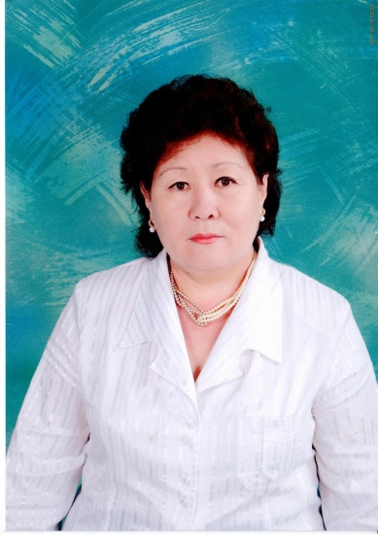
Смагулова Ш.А.,
воспитатель,
КГУ «Специальная школа №2»
акимата г. Нур-Султан
:

Зимний пейзаж
Информационная карта воспитательного занятия

Класс 3 «В» (II-отделение)

Вид занятия: ИЗО
Цель: расширить знания детей о видах и жанрах изобразительного искусства - о пейзаже.
Задачи:
Коррекционно - образовательная: учить детей рисовать пейзаж, работать двумя цветами белой и коричневой гуашью,
Коррекционно-развивающая: развивать умение красиво располагать изображения на листе, видеть и любить красоту зимней природы (обратить внимание детей на природу зимой – всё вокруг покрыто снегом), развивать эстетическое восприятие изобразительного искусства.
Коррекционно-воспитательная: воспитывать любовь и внимательное отношение к природе.
Предварительная работа:
- наблюдения на прогулке (рассматривание деревьев);
- чтение художественной литературы по теме (С. Есенин «Белая береза», И. Суриков «Белый снег пушистый», Ф. Тютчева «Чародейкою зимою…»);
- рассматривание иллюстраций с зимними пейзажами.
Планируемые результаты: Умение рисовать пейзаж и гармонично располагать предметы на листе бумаги.
Материалы и оборудование: рисунки, фотоиллюстрации, музыкальная композиция
А. Л. Вивальди «Времена года. Зима», лист бумаги, краски гуашевые, кисточка, губка, баночка под воду, салфетка для кисточки.
Форма занятия: групповая.
Ход занятия
Этапы | Деятельность воспитателя | Деятельность учащихся
I. Организационно-подготовительный этап
ППН  Мотивационно-побудительный этап | Добрый день, ребята!  Давайте поздороваемся с гостями, подарим свои улыбки и получим улыбки в ответ. И с хорошим настроением начнём наше занятие.  Какое сейчас время года?  Назовите зимние месяцы.  -А кто знает, какой месяц сейчас идет?  -Правильно, это третий месяц в году – Февраль  Перечислите дни недели.  А сегодня какой день недели? | Дети здороваются с гостями и улыбаются им.  Зима.  Декабрь, Январь, Февраль.  Февраль  Перечисляют дни недели  Вторник
II. Основная часть.
Организацион  но-поисковый  Работа по рисункам.  (Пальчи-  ковая гимнастика)  «Снежок»  Нетрадицион  ное рисование (с губкой)  Последовательность выполнения работы детей совместно с воспитателем  Самостоятель  ная работа детей, включается музыка А. Л. Вивальди  «Времена года. Зима»)  ФИЗМИНУТКА  «Снеговик» | Ребята, послушайте стихотворение  М. Яснова.  Если видишь на картине  Нарисована река,  Или ель и белый иней,  Или сад и облака, или снежная равнина,  Или поле и шалаш,  Обязательно картина  Называется «пейзаж».  Ребята, тема сегодняшнего занятия: «Зимний пейзаж»  Пейзаж – это картина или рисунок, на котором изображена природа, или местность (деревья, дома, лес, река, горы и т.д.)  Давайте рассмотрим рисунки.  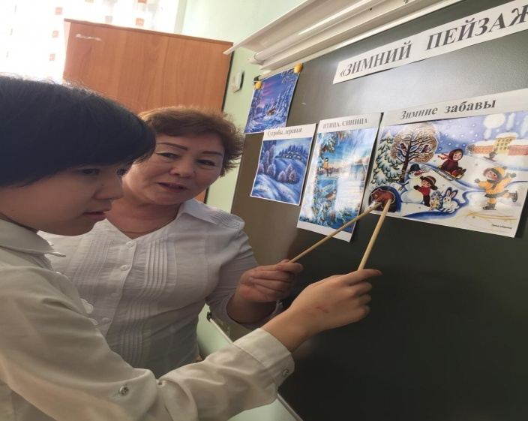  1. Какое время года изображено на этом рисунке?  2. В какую одежду одета девочка?  3.Что изображено на этом рисунке?  4.Что изображено на этом рисунке?  - Многие художники в своих картинах рисуют пейзаж, их называют «художниками - пейзажистами».  - Вот только у меня всего два цвета краски – белая и коричневая и синий лист бумаги. Как вы думаете, что мы будем рисовать? (ответы детей)  -Правильно, мы будем рисовать зиму. А как вы догадались, что зиму?  -Совершенно верно, зима белая, и все вокруг белым - бело.  -Как вы думаете, что можно нарисовать белым цветом? (ответы детей)  -Конечно, мы нарисуем снег, сугробы, облака, дерево белоснежное покрытое снегом.  -Я предлагаю вам побыть в роли художника и нарисовать «Зимний пейзаж».  Но для того чтобы наши пальчики и руки красиво рисовали как у художника, нам надо их потренировать. Приготовили руки  Раз, два, три, четыре,  Загибаем пальчики по одному  Мы с тобой снежок лепили,  «Лепим» двумя руками  Круглый, крепкий,  Чертим руками круг  Очень гладкий,  Одной рукой гладим другую  И совсем, совсем не сладкий.  Грозим пальчиком  -Теперь я вас приглашаю за парты, будем с вами рисовать зимний пейзаж.  -Ребята, у нас сегодня необычное рисование мы будем с вами рисовать губками, они перед вами. Возьмите губки в руки, пощупайте, помните. Какие они? (мягкие, пружинистые, упругие.) кладем губки на поднос, мы ими будем рисовать позже.  Показ образца рисования  «Зимнего пейзажа» воспитателем  -Обмакнём кисточку в белую гуашь, и нарисуем горизонт с сугробами, на этих сугробах нарисуем коричневой краской стволы деревьев. Возьмем губку и обмакнём ее в белой краске и нарисуем верхушки дерева, таким образом, у нас получается пышное пушистое белое дерево. Можно добавить снегопад.  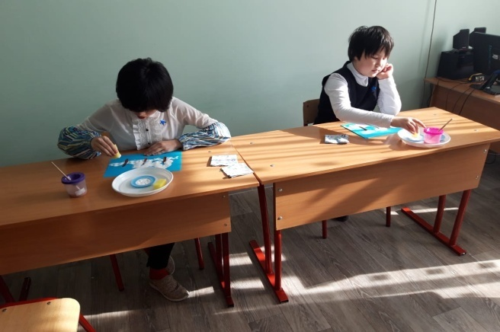  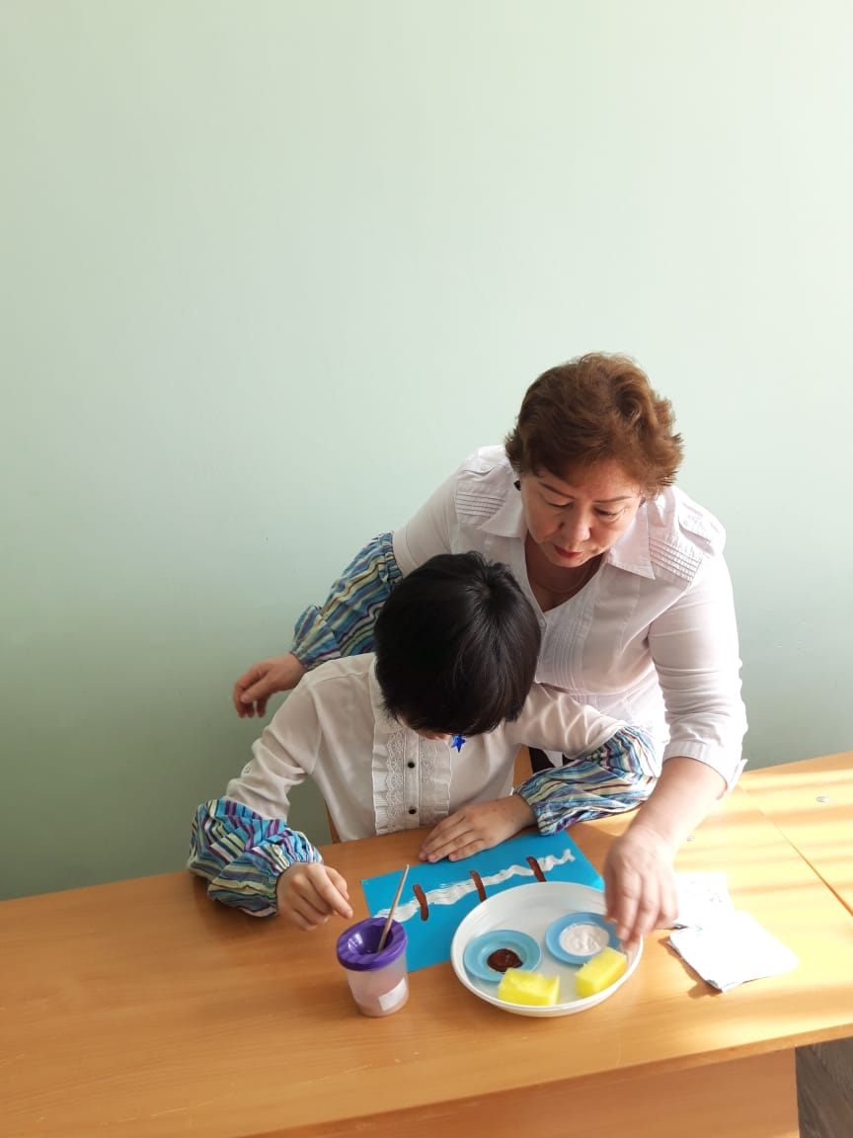  (помощь воспитателя тем, кто затрудняется в рисовании.  Включается аудиозапись. | Слушают стихотворение  М. Яснова «Пейзаж»  Слушают рассказ воспитателя  Дети работают у доски.  -Время года «Зима»  -Шапку, куртку, варежки, шарф и сапоги.  -Деревья в снегу, дома, сугробы, облака белые.  -На дереве сидят птицы - снегирь и синица, рядом с деревом сидит заяц….  Зиму.  снег, сугробы, облака, дерево белоснежное покрытое снегом.  Делают пальчиковую гимнастику.  Берут в руки губки, пробуют на ощупь.  Убеждаются что они (мягкие, пружинистые, упругие.)  Рассматривают образец рисования «Зимнего пейзажа» воспитателем.  Дети самостоятельно работают под музыку за своими партам  Дети делают  физминутку вместе со снеговиком под музыку
III. Итог. Рефлексия. | Посмотрите на свои работы, ребята, вам нравится? А что мы с вами сегодня рисовали? Чья работа вам больше всего понравилась? Что именно вам понравилось, когда рисовали пейзаж?  - У вас получился отличный пейзаж! Вы молодцы! Вы сегодня очень хорошо поработали, за это я вас угощу сладостями. | Да, очень красиво получилось.  Мы рисовали «зимний пейзаж». Показывают чьи работы понравились, и почему. Деревья в снегу, сугробы.  Радуются за свои работы, за похвалу

